센티넬원 리포트

# 기간 : 2023-06-01 ~ 2023-11-21

# scope : [Partner] Comsys>Default site>Default Group

## 1. OS별 엔드포인트

|  |  |
| --- | --- |
| **OS 유형** | **엔드포인트 수량** |
| windows | 4 |
| linux | 1 |
| macos | 1 |

## 2. 버전별 엔드포인트

|  |  |
| --- | --- |
| **에이전트 버전** | **엔드포인트 수량** |
| 22.1.1.77 | 1 |
| 3.5.2.6 | 1 |
| 21.6.5.1072 | 1 |
| 4.6.12.241 | 1 |
| 22.1.4.10010 | 1 |
| 23.2.2.6951 | 1 |

## 3. 보호되고 있는 엔드포인트

|  |  |
| --- | --- |
| **감염여부** | **엔드포인트 수량** |
| Healthy | 6 |

## 4. 기간내 Top20 탐지 Endpoints

|  |  |  |
| --- | --- | --- |
| **No.** | **Endpoint** | **탐지건수** |
| 1 | DESKTOP-0QGS2EE | 1 |

## 5. 위협별 탐지

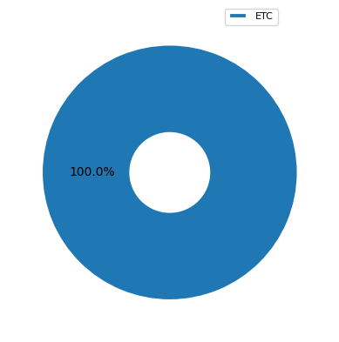

|  |  |
| --- | --- |
| **탐지내역** | **탐지수** |
| etc(Ransomware, ) | 1 |

## 6. 엔진별 탐지

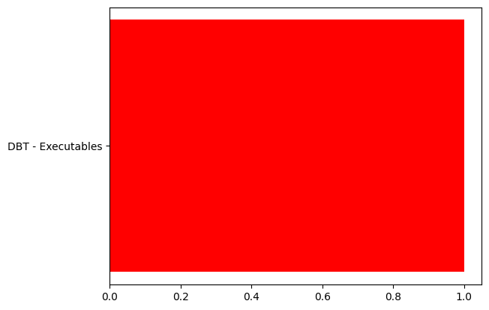

|  |  |
| --- | --- |
| **엔진명** | **탐지수** |
| DBT - Executables | 1 |

## 7. 해결된 위협 정보

|  |  |
| --- | --- |
| **해결 상태** | **엔드포인트 수량** |
| mitigated | 1 |
| marked_as_benign | 0 |

## 8. 주요 탐지 내역 세부 사항